
Universidad Mariano Gálvez
Ingeniería en sistemas
Centro Universitario Portales

Programación II
“Objetos POO-Sistema de gestión de envíos”

Nombre:
Gerson Ezequiel López Enriquez
Carne: 9941-25-22144
Sección: “C”

Guatemala
- de agosto 2026

Evidencias
Estructura del proyecto
Se adjunta pantalla de la estructura del proyecto, donde se registró envío, envío nacional e internacional en carpeta src, bueno parte del código está ahí pero será ejecutado con main.java donde estarían conectadas las demás.
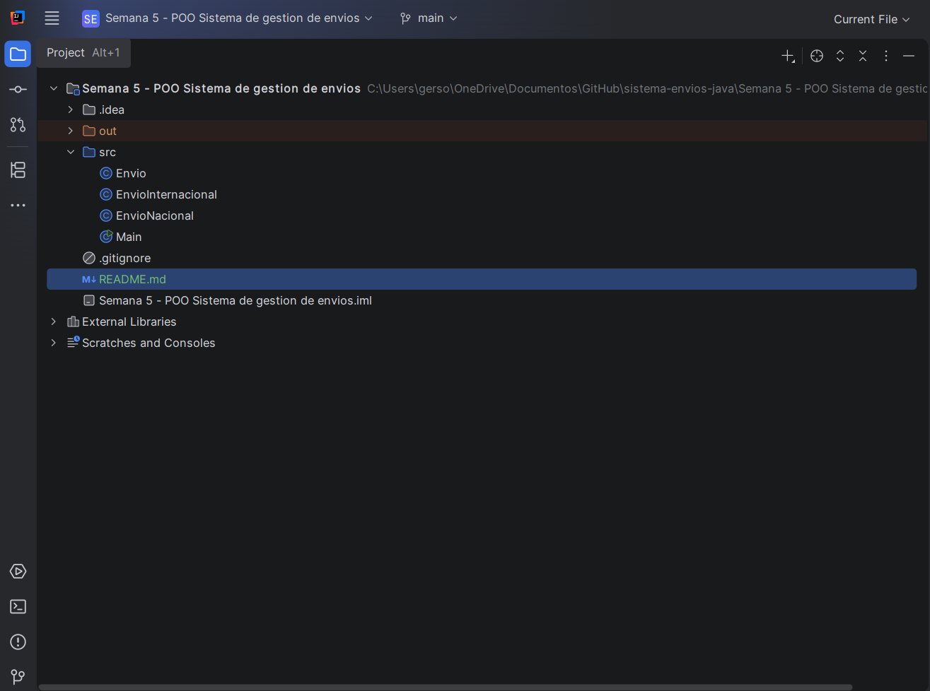

Ejecución de envío nacional
Con la prueba de envío nacional se registró con el código 2020, a nombre de Luis, con peso de 5kg, enviado a Jutiapa a una distancia de 120 kilómetros.
Su cálculo final fue de un costo base de Q. 50.00, cargo por distancia de Q. 60.00 y costo final fue de Q. 110.00, haciendo la suma total.
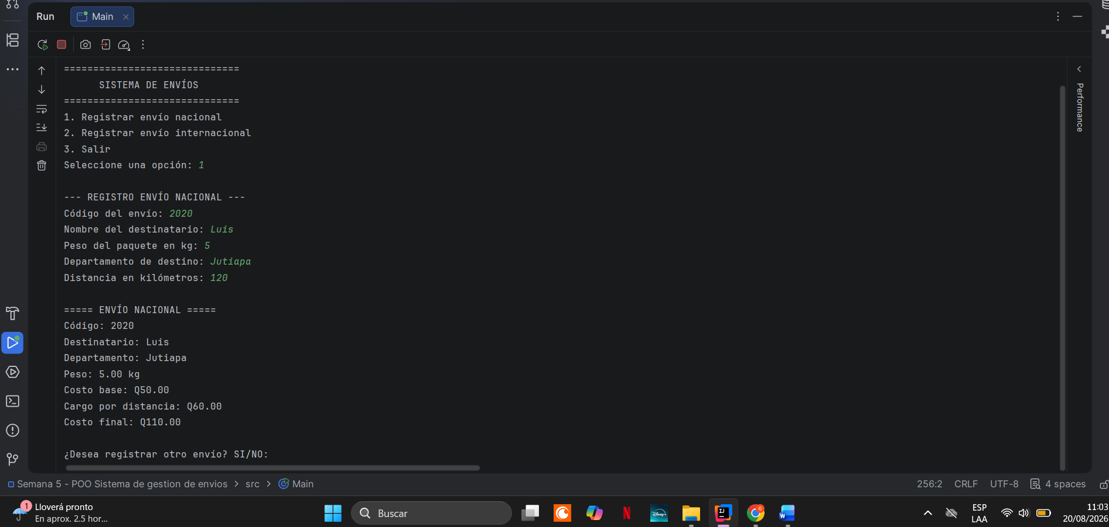
Ejecución de envío Internacional
Con la prueba de envío nacional se registró con el código 2345, a nombre de Dylan, con peso de 3kg, enviado a España.
Su cálculo final fue de un costo base de Q. 30.00, cargo internacional de Q. 75.00, recargo de 12% por ser internacional, y costo final fue de Q. 108.60, haciendo la suma total.
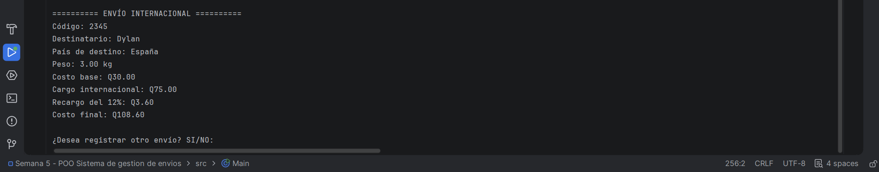

Ejecución de nacional con peso incorrecto -3kg.
En este caso se registró envío nacional con código de 1010 a nombre de Ivan, con un peso negativo, donde el sistema indica que el valor debe ser mayor a cero.
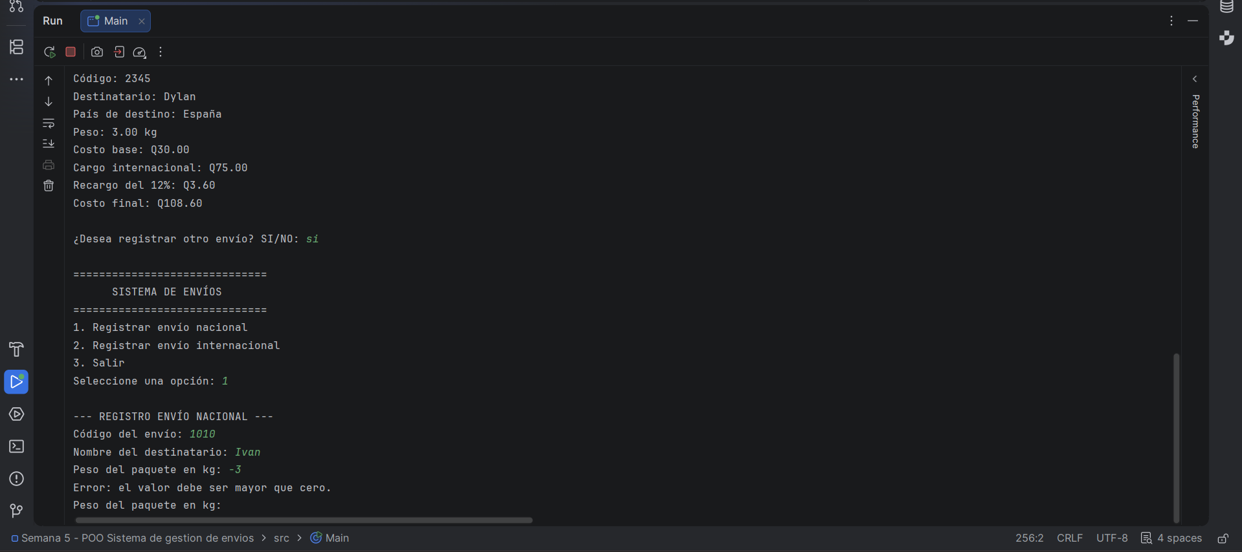
Menú después de envío
Se adjunta captura del menú después del envío realizado correctamente y con éxitos para poder registrar otro envío.
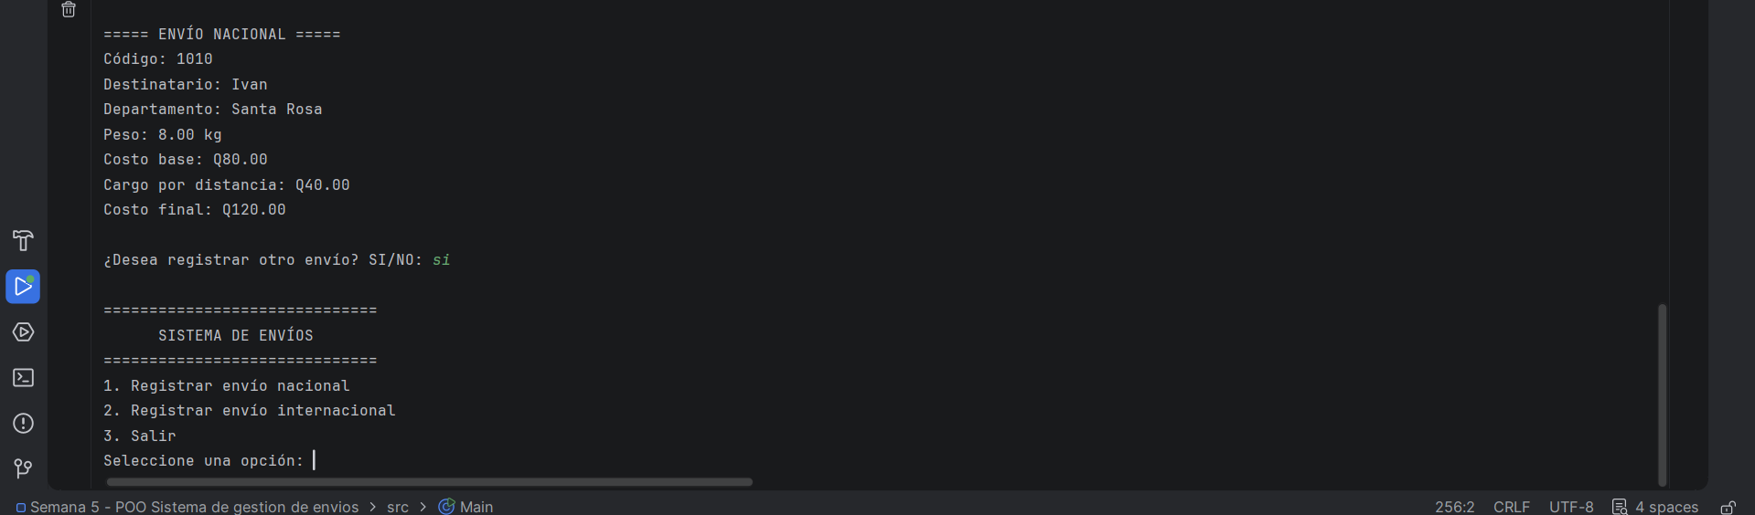

Explicación
La clase Envio funciona como superclase, ya que contiene los atributos y métodos comunes de los diferentes tipos de envíos.
Las clases EnvioNacional y EnvioInternacional heredan de la clase Envio y agregan sus propias características, para cada tipo de envío.
El método CalcularCostoFinal() fue sobrescrito para realizar un cálculo diferente según el tipo de envío.
El método mostrarResumen() fue sobrecargado mediante una versión sin parámetros y otra que recibe un valor booleano.
El polimorfismo se demuestra en Main al utilizar una variable de tipo Envio para almacenar objetos de EnvioNacional o EnvioInternacional.
De esta manera, el programa puede ejecutar el comportamiento correspondiente al tipo de objeto creado.

El polimorfismo en Java es la capacidad de un objeto para adoptar distintas formas. Permite que una misma orden o método ejecute acciones diferentes según el objeto que la recibe, usando una base común como la herencia o las interfaces.

